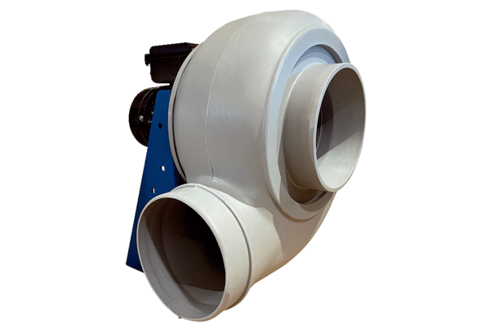Центробежный вентилятор GRK R 40/6 DКомплект поставки: 1 штукАссортимент: C
Номер артикула: 0073.0525Изготовитель: MAICO

